Dipartimento di Storia Culture Civiltà
Sezione di Storia Antica
Dottorato di Ricerca in Storia Culture Civiltà

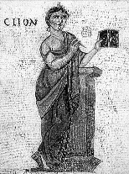

Antonio Sartori
(Università di Milano)

Il “lapicida” romano:
seminario pratico sulle tecniche di incisione e scrittura del marmo

Introducono Francesca Cenerini e Daniela Rigato

Venerdì 21 marzo 2014

Ore 11-13; 15-17

Sala Celio, via Zamboni 38

Studiosi e studenti sono invitati

